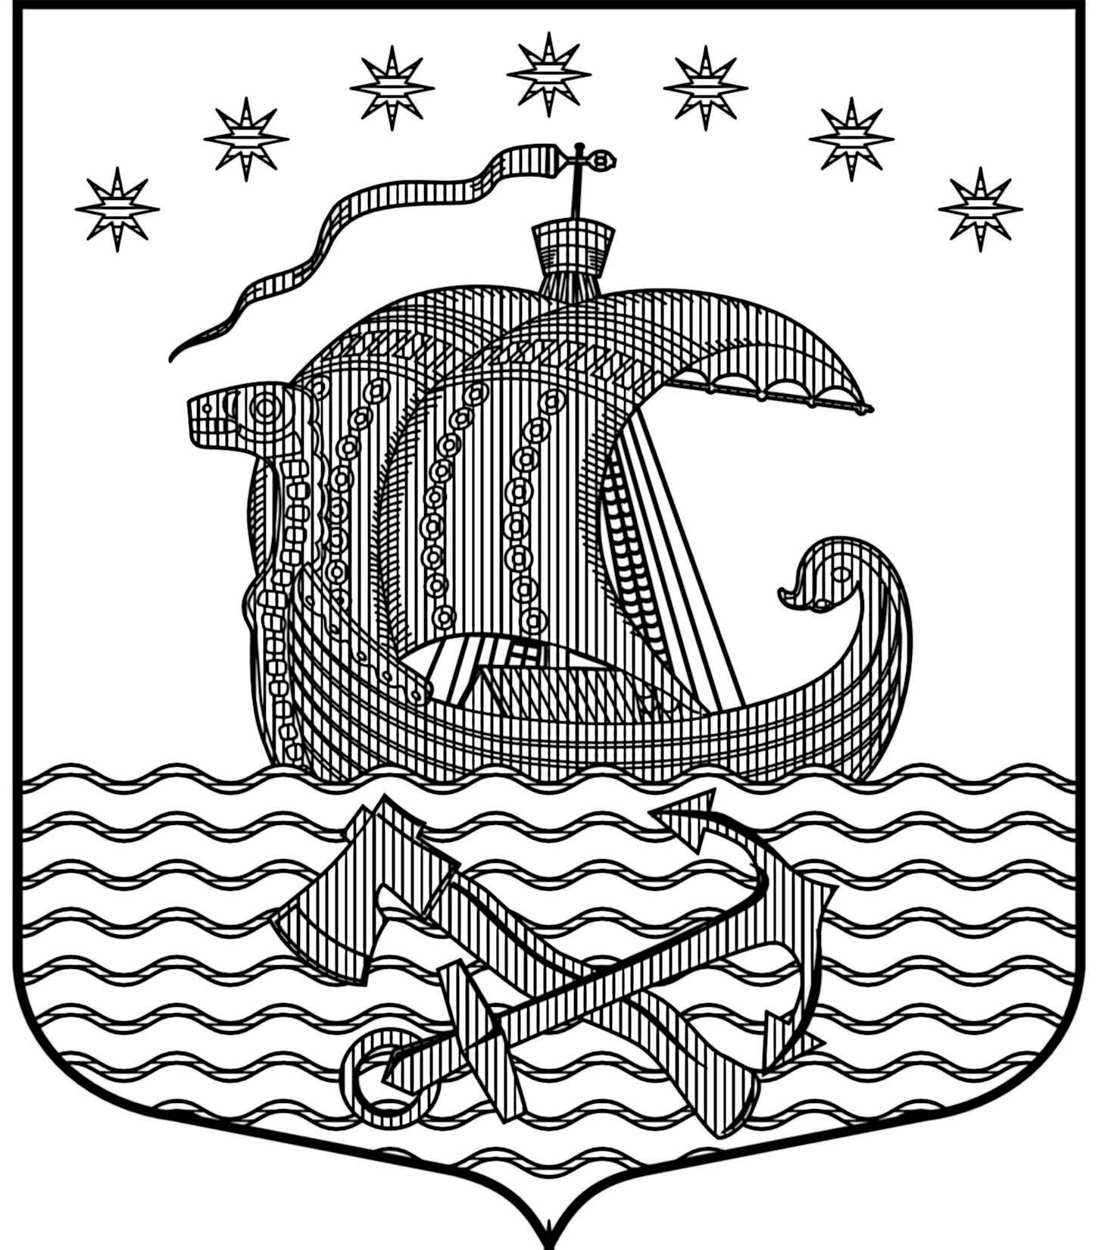
Муниципальное образование Свирицкое сельское поселение
Волховского муниципального района
Ленинградской области
АДМИНИСТРАЦИЯ

ПОСТАНОВЛЕНИЕ

12.03.2019 года № 31

О запрете пала сухой травы на территории Свирицкого сельского поселения Волховского муниципального района Ленинградской области

В связи с наступлением пожароопасного периода и в целях обеспечения первичных мер пожарной безопасности в границах Свирицкого сельского поселения:

П О С ТА Н О В Л Я Ю:

      - Запретить проведение пала сухой травы, сжигание мусора на территории Свирицкого сельского поселения
- Руководителям: организаций, предприятий и учреждений, расположенных на территории Свирицкого сельского поселения, специалистам администрации, старостам постоянно проводить разъяснительную работу среди работников, учащихся школы и населения о соблюдении мер пожарной безопасности, о недопущении несанкционированного разведения костров, сжигания сухой травы, проведения сельскохозяйственных палов.
- Постановление опубликовать (обнародовать) в газете "Волховские огни" и на официальном сайте администрации МО Свирицкое сельское поселение в сети Интернет (www.svirica-adm.ru).
- Постановление вступает в силу на следующий день после официального опубликования.
- Контроль за исполнением настоящего постановления оставляю за собой.

Глава администрации
Свирицкого сельского поселения В.И. Лиходеев

